民主峰会的大戏

原创 简思智库 [简思智库](javascript:void(0);)

**简思智库**

微信号 GNSSTT

功能介绍 策者简也，思而后行。

2021-12-14[原文](https://mp.weixin.qq.com/s?__biz=MzUyNzQyMzYwNQ==&mid=2247490056&idx=1&sn=94d36be7ba7c04316a9f2b5f3e8a6b50&chksm=fa7e9b12cd09120486f2248e67f959eee9cc691dd9ecd3b2b6402e07a254db66a713db73d4af&scene=27#wechat_redirect&cpage=370) 发表于

收录于合集



点击蓝字关注我们



特约作者：方舟

**简思智库有话说：**

***「鞋子合不合脚，自己穿了才知道」***，一国之发展道路不能照搬他国模式，更不应强加他国。

上周举行由美国主办并邀请超过一百个国家和地区在线参与的「民主峰会」，效果实在「乏善可陈」。

美国国务院的官方YouTube频道将民主峰会全程直播，数据如下：拜登于12月9日美国时间早上8点的开幕致辞有6,000人次直播或点击收看，当天会议余下部分有3,000人次收看；第二天会议全天只有2,000人次左右收看。

显然，这次「高峰会」的受欢迎程度并不「高」，两天的视频会议亦没有达到明显的实质性结果。

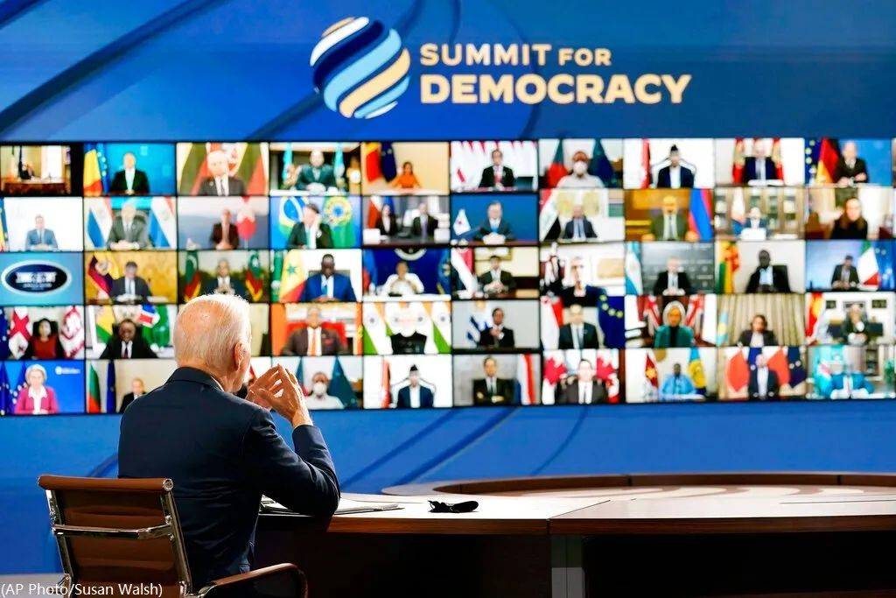

从外界的观感看来，民主峰会一方面受到中、俄等国家的舆论抨击，另一方面美国国内舆论对此次活动的态度和评价亦不见得能为拜登取得多少分数。

被视为亲民主党的哈佛大学肯尼迪政府学院教授Stephen Walt早前在《外交政策（Foreign Policy）》撰文批评民主峰会，认为举行会议的最终和实际目标并不清晰，大家看不明白到底美国外交政策的当前优先事项是关乎民主和人权的意识形态渲染、与中国的战略性竞争、还是推进广泛的全球性合作。

不少智库和媒体发文批评，对美国邀请与会国家的标准感到不解。

诸如伊拉克、赞比亚、刚果民主共和国等国家，长期在西方民主评分指针当中分数靠后，管治水平亦有限，但仍然受邀；欧美国家一直强烈批评「强人政治」为「民主倒退」，菲律宾、印度、巴西均在出席名单上，但土耳其、匈牙利等则未被邀请。

无论如何，美国「希望通过是次峰会在全球推广民主价值」的信号已发出，这应是毋容置疑的。

然则，我们应从目标受众的视角出发，深入并客观思考一个问题：西式民主能否为发展中国家带来切实的帮助呢？

1







从第二次世界大战之后的历史经验来看，真正从「发展中」成功跃升为稳定的高收入经济体的案例有韩国、新加坡、台湾，以及被视为拉丁美洲「模范生」的智利。

讽刺的是，这些国家和地区经济高速增长的黄金时期，均是在（按西方标准的所谓）威权主义阶段实现。

一直以来，以美国为首的西方国家一直以「民主价值」为「药方」不断推销给世界各国，为这些国家带来不少问题。

十年前的「阿拉伯之春」曾经让美国及其盟友兴奋了一段时间，有不少人一度以为世界民主的胜利就要从中东开始；然而，这些当时经历政权更迭的一系列国家，包括最初发生地突尼斯在内，全部又「重回」威权主义道路。

当然，这些国家无一被邀请参加民主峰会。

经历过阿拉伯之春的国家之所以「一一重投威权主义的怀抱」，并非因为少数政客「窃取民主的果实」，通过煽动民粹和民族主义获得国家政权。

最主要的原因是，这些国家的民主化过程导致政治和社会秩序混乱，政府管治能力被削弱，在某些国家甚至爆发内战或进入无政府状态，导致民众的生活水平严重下降、对政权的失望情绪涌现。

比较之下，大家还是喜欢「强人政治」时期一些。

所以，国家主席习近平曾在一次海外演讲时说过，***「鞋子合不合脚，自己穿了才知道」***，正是点明了一国国家发展道路不能照搬他国发展模式的道理。

今天8月阿富汗政权戏剧性倒台，美军仓皇撤走，不但重创美国的国际形象和威信，更是美国海外推广「民主价值」的一次重大挫败。

「美国模式」确实不宜照搬照抄，但实际上「中国模式」也非其他国家可以轻易复制使用。

内战已持续超过一年的埃塞俄比亚就是一个例子。埃塞俄比亚实行种族联邦主义（ethnic federalism）宪政，通过巧妙的制度设计，将权力集中在提格雷（Tigray）民族领袖、政治强人梅莱斯（Meles）身上。

梅莱斯担任临时总统及总理超过20年，建立高效和强势的中央政府，通过引导市场投资和明确的产业政策，希望仿效中国模式成为「发展型政府」，甚至让埃塞俄比亚被冠上「东非小中国」的别名。

然而，梅莱斯在2012年突然去世，埃塞俄比亚国运迎来重大转折。其接班人未能延续梅莱斯的强势政府风格，总理位置最终由艾哈迈德（Abiy Ahmed）接任。

艾哈迈德上任后旋即开放埃塞俄比亚的政治环境，包括释放数千名「政治囚犯」、解除对部分国外网站的封锁等。

他亦同邻国厄立特里亚签订和平协议，重启两国官方关系，更因此获得2019年的诺贝尔和平奖。

然而，艾哈迈德同时对执政党作出重大改革，并将梅莱斯所属的提格雷族人完全排除在国家政权之外。

此后，原来宪政秩序之下的内部力量失去平衡，各民族和党派的之间的冲突越来越严重。

2020年9月，提格雷州政府无视联邦政府的命令，执意举行地方选举。

此举让联邦政府十分不满，埃塞俄比亚联邦议会于11月更建议将提格雷人民解放阵线（提格雷州政府执政党，梅莱斯为前领袖）列为恐怖组织，成为提格雷人向联邦政府宣战的起点。

到今天，战火仍未平息，而当中的最大受害者，显然是活在炮火阴霾之下的超过1亿埃塞俄比亚人民。

2







埃塞俄比亚在一段时间内仿效中国道路，一度成为发展势头最好的非洲国家之一。

然而，一个「发展型政府」其实需要一定的社会经济条件，包括政权本身的能力。

中国之所以成功走出一条独立自主的现代化道路，有两个重要元素。

**第一，强而有力的政党领导。**

**第二，土地改革后社会阶层被重新构建，国家政权有效地渗透到基层政权的层面。**

在这两个条件下，国家政权才有能力大幅改善基层尤其是农村的基础教育和医疗条件，为人民生活带来实际的改变，而强势政权亦为后来的以工业化为主的经济发展奠定稳固的基础，国家才能真正意义上开启自身的现代化道路。

很多非洲国家未能做到这一点，而过去几十年，印度的现代化亦不见得特别成功，就是因为国家政权未能渗透到基层网络，底层社会（尤其是农村）的组织和政权实际上依然由地主、地方乡绅等势力人士所把持。

时至今日，印度的制造业表现依然远远不如中国，就是在于国家政权的力量没有能力整合和推进国内资源往既定道路发展。

西式民主是在欧洲和美国的社会基础和文化价值上建立起来的政治制度，以特定的选举制度为核心，不同欧美国家的民主制度亦有其独特的历史背景和演化进程。

国际上有很多的案例，将西方的模式输出到尤其是发展中国家的政治制度当中，无法为这些国家带来良政善治，往往是带来冲突、矛盾，国家发展陷入政治斗争甚至内战的泥沼之中。

主流英语媒体并没有大肆报道，但阿根廷总统费尔南德斯（Alberto Fernández）在民主峰会上的录像致辞时说：「民主应以不干涉为前提，不应通过制裁或武力强加在他人身上。民主同和平一样，既不是出口（产品），也不是硬塞给别人的」。

国际社会其实也能看逐渐清楚一个事实：美国推广民主价值并非为了提升世界各国的民主治理水平。

这类民主峰会的活动其实只是美国维护自身国际地位、在其地缘政治策略框架下所使用的一种外交工具。

很明显，美国希望通过进一步团结「民主国家」以对抗以中国为首的所谓「非民主国家」，单单是从意识形态上作出拉拢，难以有实际作用。

仅仅是把西方民主「核心圈子」内的国家团结起来，美国已经做不到。

最近不同国家就所谓「外交抵制」北京冬奥的表述的异同，便是很好的例子。

美国明确表示将不会派遣任何外交或官方代表参与北京冬奥，并呼吁其他国家一同作出外交抵制。

英国首相约翰逊仅表示不派阁僚级官员出席北京冬奥，即可视为「有效」的外交抵制，言语上反而显得点欲盖弥彰。

新西兰则以疫情为由不派遣部长级官员出席，而法国总统马克龙明确表示不会抵制北京冬奥委会。

对任何国家而言，捍卫其国家利益，为其国民争取更好的生活才是首要任务。

得益于美国国力「超班」于世界各国，过去几十年时间，「美式民主」曾经站在世界政治和舆论舞台的顶峰，一些人甚至将其视为人类发展道路的终极主题。

经历过民主峰会这场大戏，大家都应能看出个所以然来，开始重新审视和争取最符合自身国情的发展道路。

**不念过去**

**END**

**不畏将来**



方舟，一国两制研究中心研究总监。

欢迎您投稿原创文章到简思智库，让您的声音被更多人听到



请长按下方二维码添加简思智库工作微信投稿。（或搜索添加微信ID：**GTT_CN**）









**感谢阅读，请关注我们，或点右下角“赞”和“在看”分享。**



### 精选留言

用户设置不下载评论